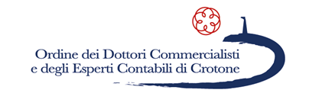  LA DEONTOLOGIA NELLA PROFESSIONE DEL DOTTORE COMMERCIALISTA  martedì 20 Novembre 2019  ore 15.00 – 18.00  Sede ODCEC - CROTONE  PROGRAMMA:  Saluti:  Luigi Domenico ARCURI  Presidente Ordine dei Dottori Commercialisti ed Esperti Contabili di CROTONE  Relatore:  Dott. Francesco MURACA  Consigliere Nazionale – Area Deontologia, compensi ed onorari professionali  Il RISPETTO PRETENDE RISPETTO  DAL MANDATO ALL’EQUO COMPENSO  PASSANDO PER LA DEONTOLOGIA E SANZIONI | L'evento è inserito nel programma Formativo Professionale dell’ODCEC di CROTONE ed e’ in fase di accreditamento presso il CNDCEC  “L’obiettivo del seminario è quello di accrescere l’attenzione dei colleghi sui temi deontologici come centro propulsivo della Professione”  ORDINE DEI DOTTORI COMMERCIALISTI E DEGLI ESPERTI CONTABILI DI CROTONE  Via Dei Mille, 13 – 0962901583

